PETAK, 15.5.2020.
Dragi moji učenici!
Vama i vašim obiteljima čestitam Međunarodni dan obitelji!
Uživajte u svojoj obitelji, ona je jedna, jedina i neponovljiva!

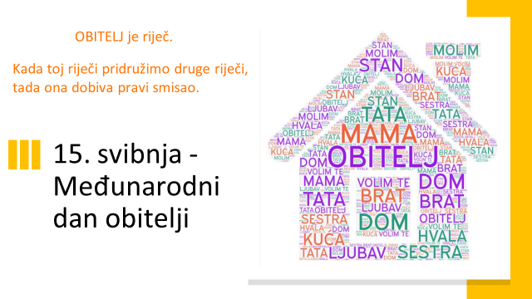

HRVATSKI JEZIK
Pregledaj sadržaje koji se nalaze na sljedećoj poveznici.
Pogledaj crtani film o našim obiteljima, pjevaj, čitaj pjesmu Moja obitelj, slaži puzzle.

https://www.thinglink.com/scene/1314694215564787715?fbclid=IwAR0BjVAAQcjYPwxMiYjncjoeJqO8DuR73x0Ro-6RtVQCVhjvnBimjf4ZXos
Nakon toga u bilježnicu napišite kratko razmišljanje:
Što je za tebe obitelj? Kako se osjećaš u obitelji?
Što članovi obitelji pružaju jedni drugima? Kako jedni drugima pomažu?
Izmisli svoju izreku o obitelji.
(Naslov: 15. svibnja – Međunarodni dan obitelji)

Pogledaj sljedeće sadržaje na poveznici:
Međunarodni dan obitelji – zabavni sadržaji

Najljepšim rukopisom i penkalom prepišite pjesmu s poveznice u bilježnicu:

OBITELJ

Božidar Prosenjak

Kad bih stekao svu mudrost
I sve znanje,
Sve bogatstvo
I moć,
Svu čast
I uživanje,
Još bih imao manje
Od onoga
Kome je obitelj
U srcu jedino imanje.

Napišite kratko razmišljanje o pjesmi.

Riješite križaljku i zabavite se:
https://learningapps.org/watch?v=p7erbhikt19

MATEMATIKA
Znam da vam pisano dijeljenje nije lako, ali isto tako znam da ste uporni i da ćete to izvježbati.
Pogledajte još jednom video uradak koji je jučer bio na listiću. Ako vas nešto posebno muči, pošaljite mi poruku.
Riješite 113. i 114. str. u radnoj bilježnici.
114. str. mi pošaljite na uvid.

LIKOVNA KULTURA - kompozicija statičnih oblika u prostoru, obojani papir
Zadatak je danas vrlo jednostavan. Izrezat ćete od nekog kartona ili debljeg papira slova za riječ OBITELJ. Slova ćete na svoj maštovit način obojati flomasterima, što kreativnije i što zanimljivije.
Likovni elementi: crta, točka , boja.
Slova ćete zalijepiti na podlogu na način da se vide u prostoru.
Ako nađete zanimljivu podlogu, ne morate je bojati.
Slova riječi OBITELJ stavite na podlogu prema svojoj ideji.
Potrudite se i razveselite svoje ukućane ovim radom.
Neka ima svoje mjesto u prostoru u kojem najviše boravite.
Pogledajte radove koji su inspirirani riječju MAMA. Vi složite na svoj, poseban i originalan način riječ O B I T E LJ.
(Fotografije radova pošaljite u grupu).
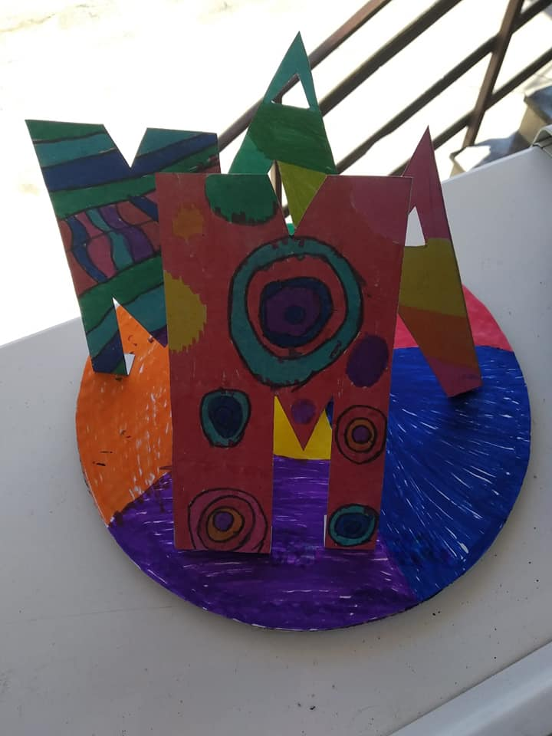

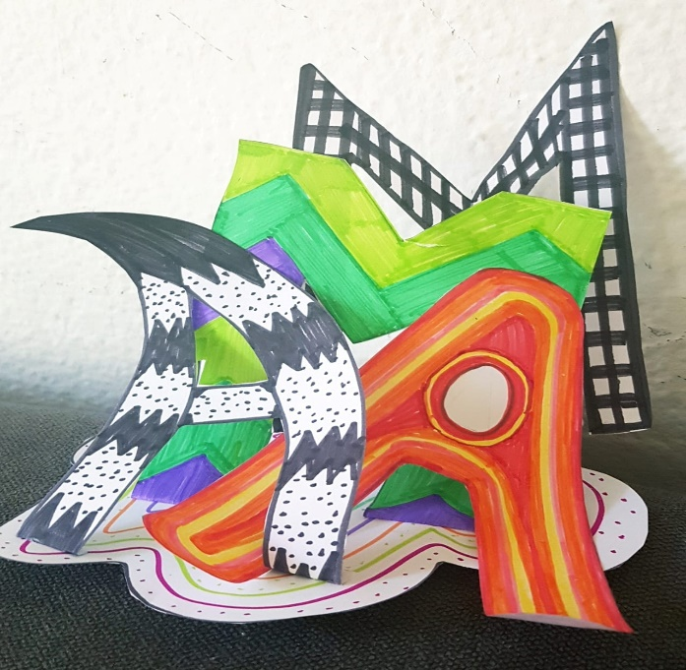

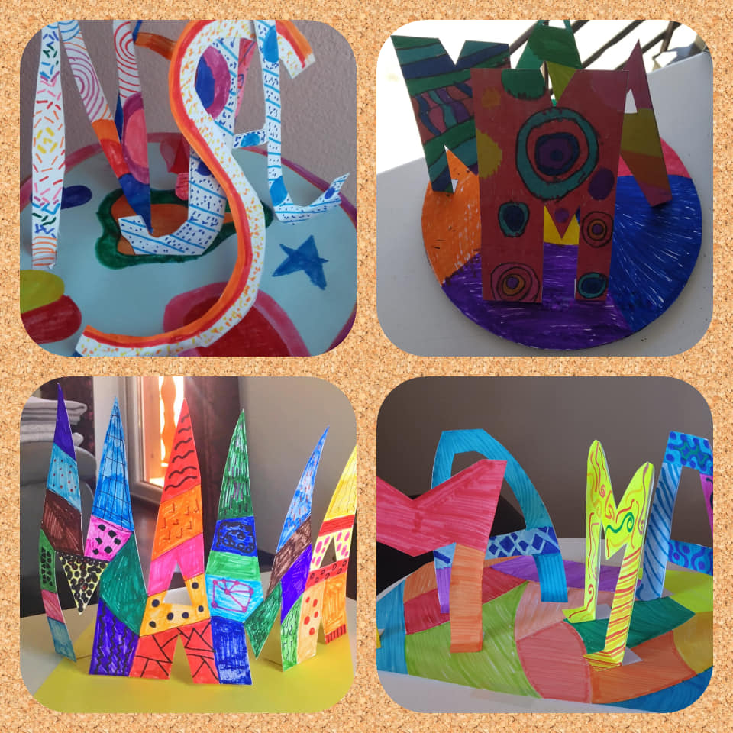

Dodatna nastava – HRVATSKI JEZIK - Za sve!
Zabavite se pišući pjesme o obitelji.
Pišite po želji. Može biti akrostih ili činkvina.
Akrostih smo pisali ovaj tjedan.
PODSJETNIK!
Petostih ili činkvina je talijanska narodna pjesma koja ima pet stihova. Pravila činkvine:
- prvi stih – jedna riječ (tema) mora biti IMENICA, imenica
opisuje temu
- drugi stih – dvije riječi – moraju biti PRIDJEVI koji opisuju
imenicu (temu)
- treći stih – tri riječi – moraju biti GLAGOLI povezani s temom
- četvrti stih – misao od četiri riječi koja izražava osjećaj prema temi; misao čine četiri riječi napisane kao rečenica i, naravno, vezane su uz temu
- peti stih – jedna riječ koja označava temu nekom drugom riječi
Svakako ne zaboravite na naslov!
Pjesmu napišite penkalom, a svoje ukućane zamolite da vam provjere jeste li pravopisno točno napisali.
Sve što ste danas zapisali u bilježnicu iz HJ, pošaljite mi na uvid.

Možete se poigrati i u WordArtu na temu obitelji.

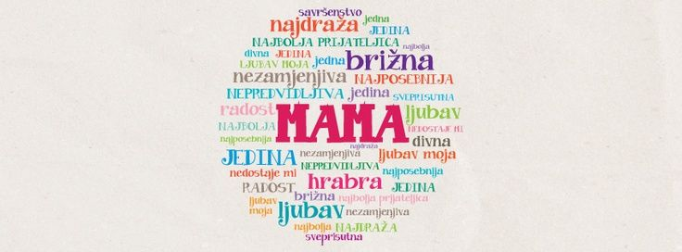

I JEDNA IDEJA uz DAN OBITELJI!
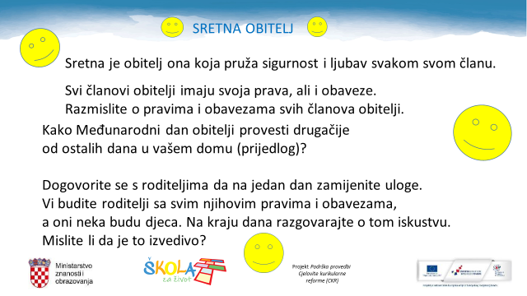

Uživajte u svojoj obitelji i ugodan vam vikend!
Pozdrav od učiteljice Pavice!

